Журнал

Регламент работы / Зависимости у родителей
Семьи с зависимостью: как помочь детям. Истории из практики
Александра Филатова
руководитель психолого-педагогической службы ГБОУ «Школа “Свиблово”», к. ф. н., Москва
Во время новогодних праздников обостряются риски того, что дети в семьях с зависимостями получат травму. Педагог-психолог не может изменить социальную ситуацию в таких семьях, однако он должен работать с проблемами у ребенка. Читайте в статье, как по косвенным признакам понять, что ребенок травмирован, и как выстроить взаимодействие с членами семей с зависимостями.
После новогодних праздников уделите особое внимание детям из семей с зависимостями. Обстановка в семье во время праздника, когда один из взрослых болен алкоголизмом или другой зависимостью, может привести к психологическим, а иногда и физическим травмам у детей. Чтобы распознать эти травмы у воспитанников и работать с ними, обращайте внимание на неочевидные проявления у детей и найдите подход к взрослым. В статье – рекомендации, как это сделать, на примерах из практики.

Следите за изменениями в состоянии детей в семьях с зависимостью
Совет
При контакте со взрослым в состоянии алкогольного опьянения четко следуйте внутреннему регламенту. Прерывайте неуместные переговоры. Это поможет не допустить, чтобы инцидент повторился

Шестилетняя Таня после новогодних каникул пришла в группу необычно гордая. Она сразу сообщила воспитателям, что теперь будет следить, чтобы другие ребята все делали по правилам. Таня действительно начала поучать сверстников: «ты должен доесть кашу до конца», «нельзя отбирать игрушки», «как не стыдно». Воспитатель сначала хвалила Таню и ставила ее в пример другим воспитанникам, но скоро начались проблемы. Дети не хотели играть с Таней, игнорировали ее, а сама девочка стала предъявлять претензии не только сверстникам, но и педагогам. Педагог-психолог поговорила с Таней и отметила, что девочка эмоционально напряжена и явно испытывает раздражение по поводу всего, что «неправильно». Мама Тани сказала только, что на праздниках в семье были проблемы, о которых она не хочет говорить.
Четырехлетний Антон после праздников вел себя тише обычного, но когда воспитатель попросила детей убрать игрушки, вдруг начал кричать: «Отстань, я не буду ничего делать». Вспышка гнева была необычной для мальчика и быстро прошла. Однако на следующий день по дороге на прогулку Антон оттолкнул своего друга и сказал, что стукнет его, если он еще раз его тронет. Воспитатель видела, что другой мальчик просто слегка задел Антона. Педагог-психолог пригласила на беседу маму Антона и по разговору поняла, что на праздниках родители ссорились дома. В детском саду знали, что у папы Антона раньше были проблемы с алкоголем.
Что произошло. В семьях с зависимостями психологические травмы у детей проявляются не только очевидными способами. Дети в них усваивают, что они могут показывать только «разрешенные», приемлемые чувства. Это случай Тани. Девочка хотела видеть себя доброй и хорошей, при этом ей было грустно и она сердилась. Чувства гнева и страха у нее трансформировались: злость превратилась в чрезмерную правильность, желание указать окружающим на их ошибки. У таких детей снижается игровая активность, они начинают выяснять отношения и предъявлять к окружающим требования. В случае Тани эмоции могли трансформироваться иначе – превратиться в стремление всем помочь, «причинить добро» вне зависимости от того, что думает тот, кому ребенок «помогает». Причина этого в том, что в семьях с зависимостями родители отвергают чувства детей, не откликаются на них.

Справка
Старшие дети в семьях с зависимостями рано взрослеют и вступают в созависимые отношения. Они вынуждены обслуживать болезнь, прятать ее последствия и брать взрослые обязанности больного на себя

В случае Антона мальчик также не мог выразить свои эмоции дома, и они проявились в детском саду. Агрессия в его случае стала запоздалой формой психологической защиты. Ребенок восстанавливал возможность защищаться, делал то, что он не смог сделать в сложной ситуации в семье. Альтернативный вариант развития событий в его случае – мальчик мог направить агрессию внутрь, начать усиленно признаваться в неправильном поведении, говорить «я плохой».
Чем помочь. В первую очередь следует выяснить у близких взрослых Тани и Антона истинную причину, по которой поведение детей изменилось. Однако в семьях с проблемами с алкоголем взрослые из-за чувства вины и стыда скрывают, что происходит на самом деле. Поэтому вне зависимости от того, получится ли установить контакт с семьями и достоверно узнать о проблеме, педагог-психолог должен работать с травмами у детей. Антона и Таню следует учить выражать отрицательные чувства приемлемым способом и формулировать причину раздражения. Задача педагога-психолога здесь – помочь детям научиться говорить «нет», когда им что-то не нравится, высказывать свои желания и отделять их от желаний других, сформировать границы: «Я буду сам контролировать, как, когда, где и кто меня будет касаться». Когда дети почувствуют свои границы, они смогут понять, что нарушают чужие.

Установите контакт с членами семьи с зависимостью
Из детского сада Олю обычно забирала старшая сестра Катя. Она очень надменно, даже агрессивно реагировала на вопросы воспитателя о том, где мама, и со временем вопросы прекратились. Сама Оля была тихой девочкой, в последнее время играла одна, часто выглядела грустной. Воспитатель попросила педагога-психолога поговорить со старшей сестрой, узнать, что происходит в семье.
Педагогу-психологу удалось установить контакт с девушкой. Она начала разговор с положительных характеристик Оли – послушности, воспитанности. По реакции старшей сестры было видно, что Катя чувствует себя ответственной за девочку и гордится ею. Однако на просьбу педагога-психолога продолжить беседу в кабинете, девушка сначала ответила отказом: «Если мама узнает, что я с вами говорила, дома будут неприятности». Педагог-психолог все же убедила Катю прийти на личную встречу, когда донесла до нее, что беседа в первую очередь поможет младшей сестре. На консультации Катя рассказала о пьющей матери. Педагог-психолог дала ей телефоны групп психологической помощи для родственников алкоголиков. Катя начала посещать группу, и через некоторое время ей удалось уговорить маму пойти лечиться.

 | Памятка для родителей: информация о группах помощи  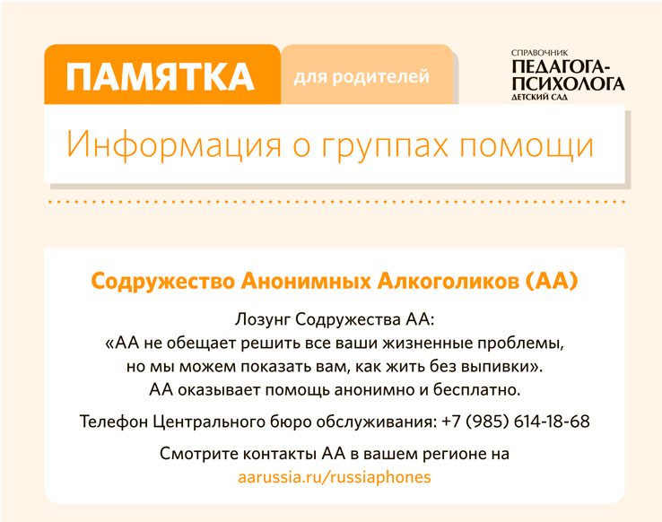  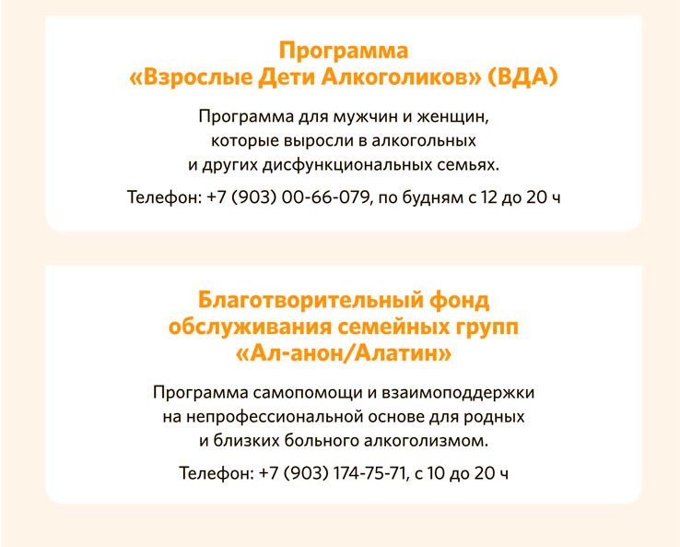

Что произошло. В этом случае педагог-психолог случайно узнала о проблеме зависимости в семье и столкнулась с созависимым человеком – Катей. Она смогла убедить девушку обратиться за помощью к специалистам, которые занимаются проблемой зависимостей в семье. Трудность здесь заключалась в том, что Катя как близкий родственник больного алкоголизмом стремилась скрыть болезнь матери и уверить окружающих, что в семье все нормально. Она не хотела осознавать тяжесть ситуации, чтобы не испытывать бессилие. Риск, что другие люди узнают, насколько все плохо в семье, приводил к постоянному напряжению, и агрессивное защищающее поведение Кати стало автоматическим.
Совет
Разговаривайте с зависимым взрослым в доброжелательной манере, возможно, с уместной грустью
Чем помочь. Педагог-психолог не обязан работать с зависимыми и созависимыми взрослыми. Однако он может принять решение помочь зависимой семье и попытаться уговорить ее членов начать лечение у специалистов.
В этом случае следует выявить в семье сохранное звено – человека, с которым можно общаться, – и установить с ним контакт. Часто это мать, иногда бабушка или даже старший ребенок. Чтобы избежать сопротивления, следует выстраивать диалог с зависимыми родителями и с созависимыми членами их семей по алгоритму.
В разговоре будьте деликатными, но не скрывайте проблему. Акцентируйте внимание на трудностях ребенка, а не взрослого, и на возможности решить эти трудности. Важно заблаговременно определить для себя собственное отношение к проблеме семьи, определить ее как болезнь. Это поможет не допустить обвиняющих интонаций. Неправильный тон разговора отпугнет собеседника, который и так постоянно испытывает чувство вины.

Алгоритм, чтобы выстроить разговор с родителем с зависимостью или с созависимым членом семьи
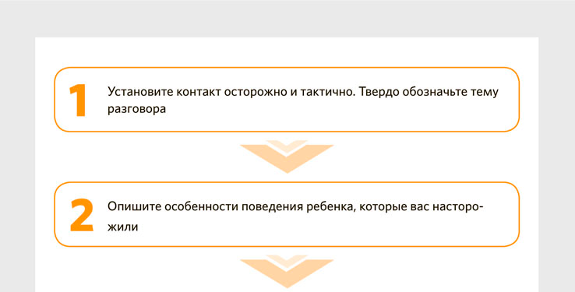
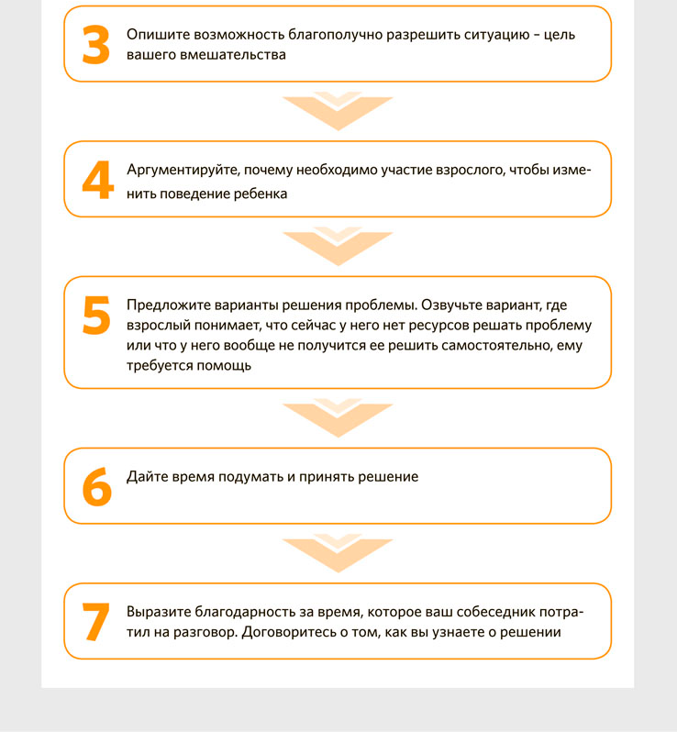

Пример приглашения к беседе. Я хочу поговорить с вами на очень деликатную тему. По поведению Оли я понимаю, что ей сейчас непросто. Возможно, у вас что-то случилось или кто-то давно болен. В любом случае нам с вами надо подумать, как мы можем помочь Оле чувствовать себя более спокойно. Могли бы вы ко мне зайти? Разговор будет строго конфиденциальным.

В ситуациях, когда созависимый взрослый осознал проблему и настаивает на индивидуальной помощи педагога-психолога, пригласите его на консультацию. На ней еще раз проговорите, что зависимость – это серьезная проблема, но есть специалисты, которые помогают ее решить. Расскажите ему о центрах помощи больным алкоголизмом и их родственникам. Донесите до созависимого человека мысль, что окружающие люди не могут победить алкоголизм человека, но могут помочь больному начать двигаться в сторону выздоровления. В ситуациях, когда прямо сейчас помощь специалистов получить невозможно, предложите взрослому поработать над собой, последовательно ответить на вопросы о своих эмоциях. Проконсультируйте его, как начать принимать свои истинные чувства, не отказываться от них, даже если они не так привлекательны, как те чувства, что он демонстрирует.

Чек-лист для родителей: вопросы для членов семьи с залкогольной ависимостью
